Adatkezelés XML környezetben  
Féléves feladat  
Jegyzőkönyv

Készítette: Nádházy Gergely

Neptun-kód: ICDOQV

Feladat leírása

Féléves feladatomban egy ételrendelés menetét szeretném bemutatni, amely számon tart vevőket, rendeléseket, éttermeket, az ott dolgozó futárokat illetve a vevőkhöz tartozó bankkártya adatait.

Az adatbázis egyedei és tulajdonságaik

Bankkártya egyedhez tartozik:

* kártyaszám
* tulajdonos neve
* illetve a lejárati dátum.
* kibocsátó bank neve és a kártya típusa, mindkét tulajdonság string típusú.

Vevőhöz tartozik:

* a név, mely nyilvánvaló tulajdonság.
* telefonszám
* cím, amely egy összetett tulajdonság, tartalmazza az irányítószámot, várost, utcát és házszámot.

A rendeléshez tartozik:

* a teljes ár
* időpont, amikor megrendelték.

A futár tulajdonságai:

* telefonszáma egy integer
* neve egy string.

Az étterem mező tulajdonságai:

* Név, string
* Elérhetőség, mely tartalmazza a weboldalt és telefonszámot
* Nyitva tartás, ami string típusú

Az adatbázis ER modellje:

Konvertálás XDM-modellre:

Az ER modell konvertálása eredményezi az idegen kulcsok létrejöttét, ezek referálnak a hozzájuk tartozó elsődleges kulcsara.

Ebben az esetben a több a többhöz kapcsolatnál, amely a Dolgozik tábla lesz, ami összeköti a futárokat és az éttermet, egy új táblát vezetünk be.

A kész XDM modell: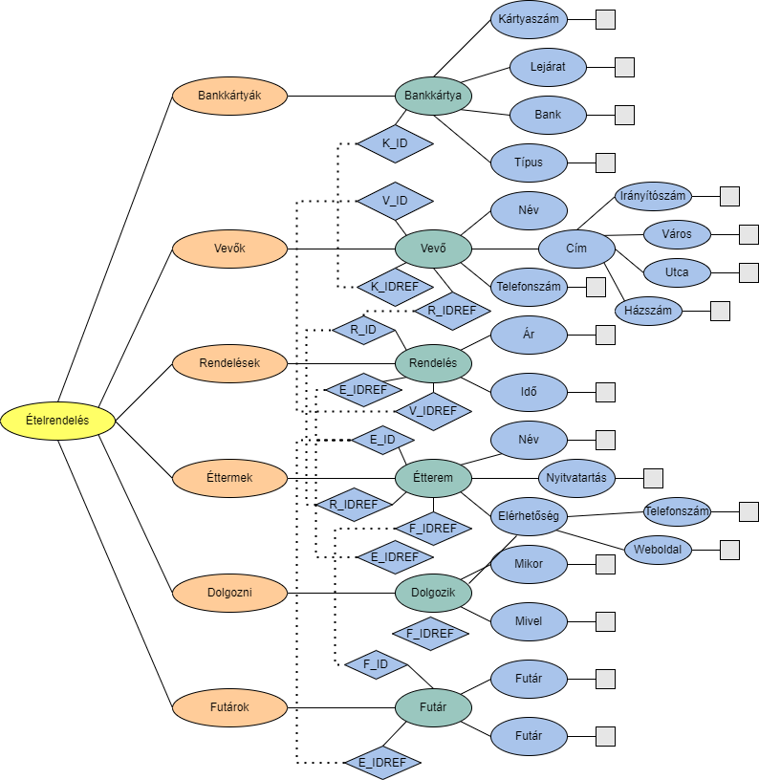

XML file létrehozása az XDM modell alapján:

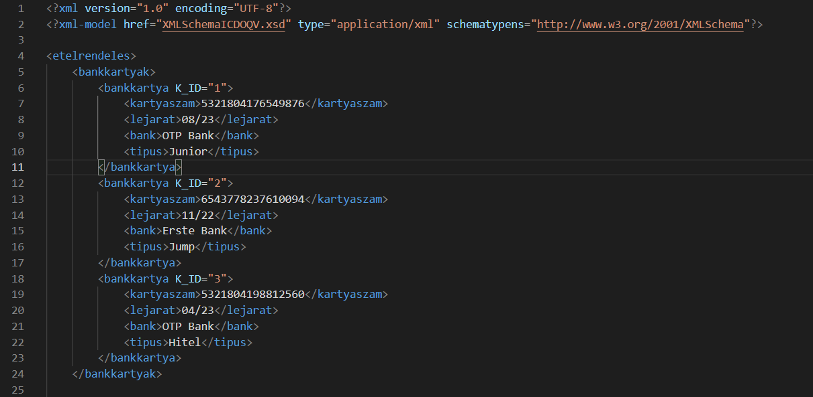

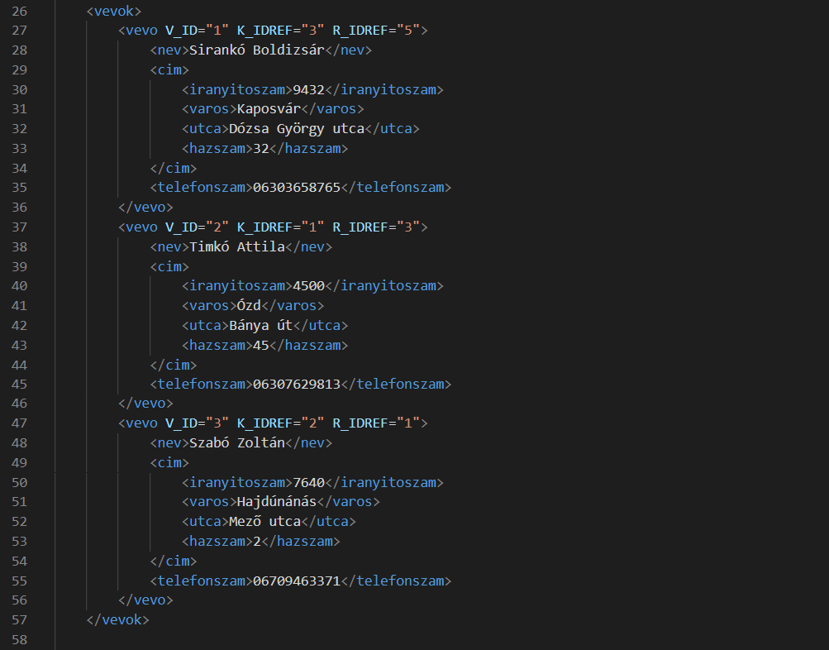

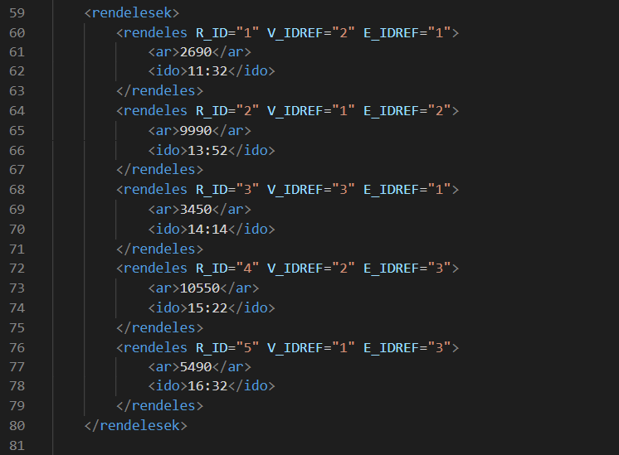

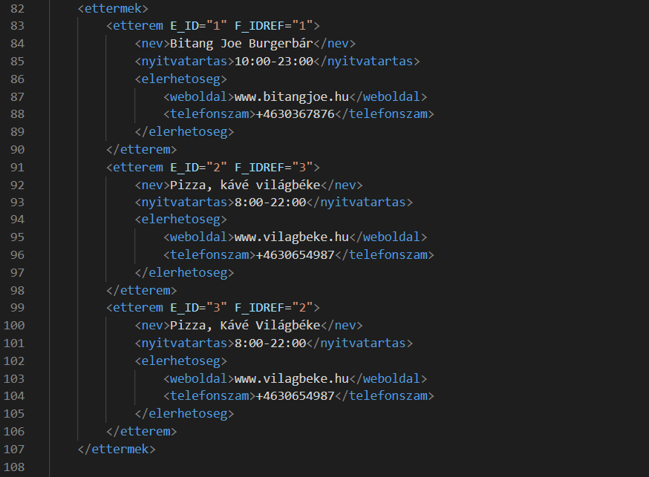

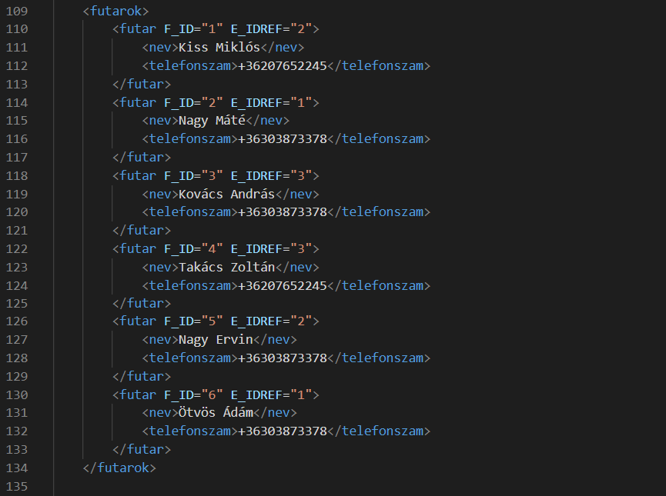

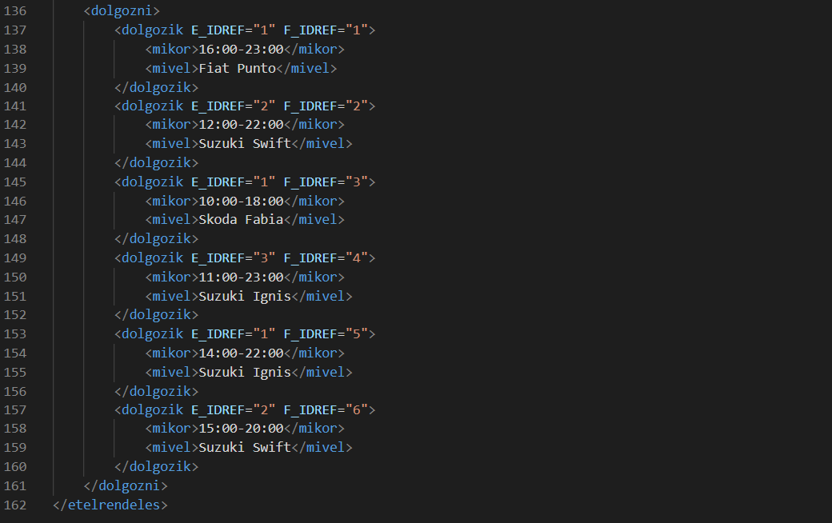

Séma kialakítása az XML alapján:

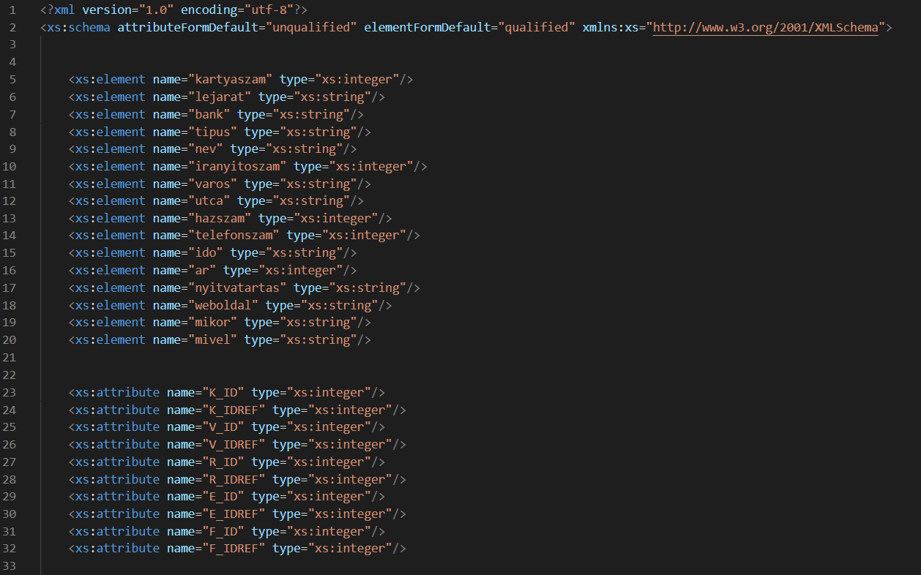

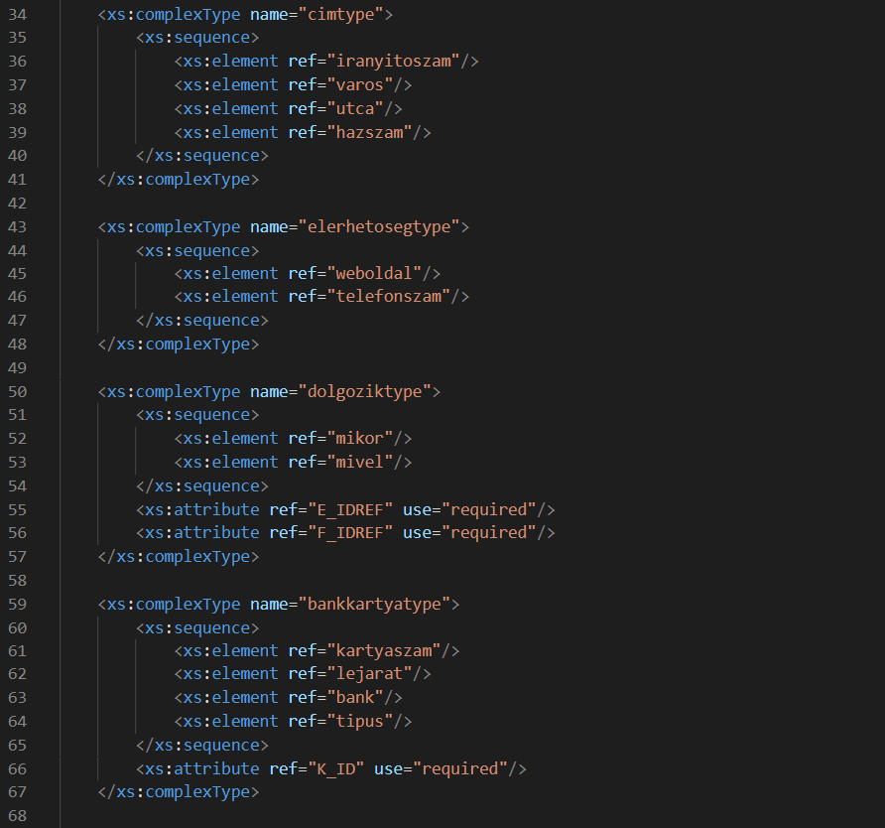

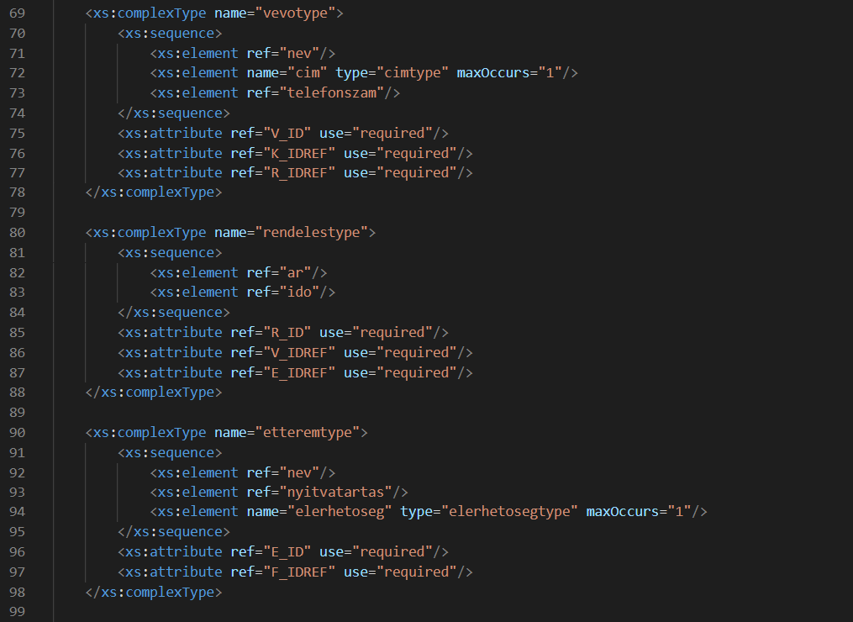

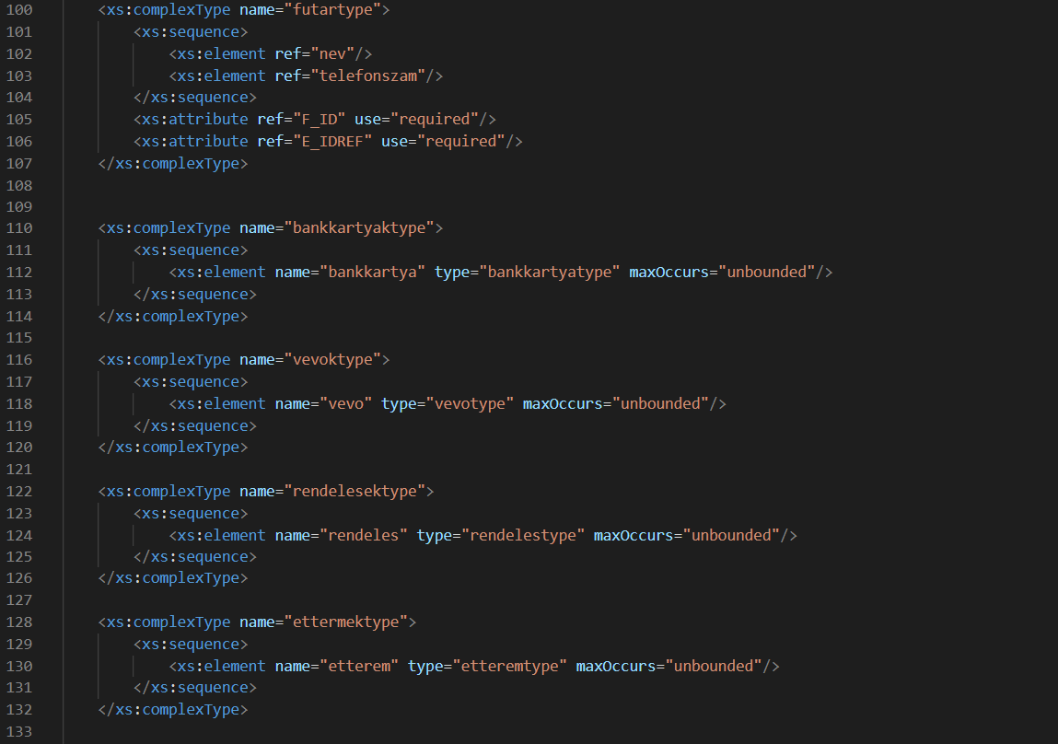

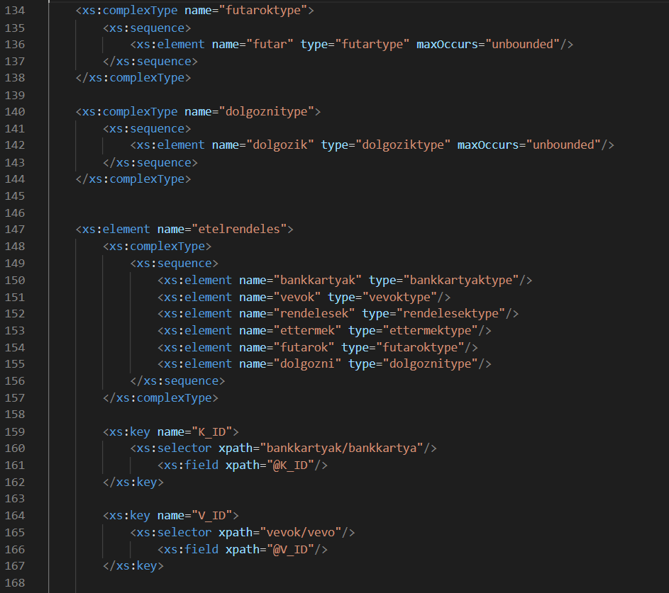

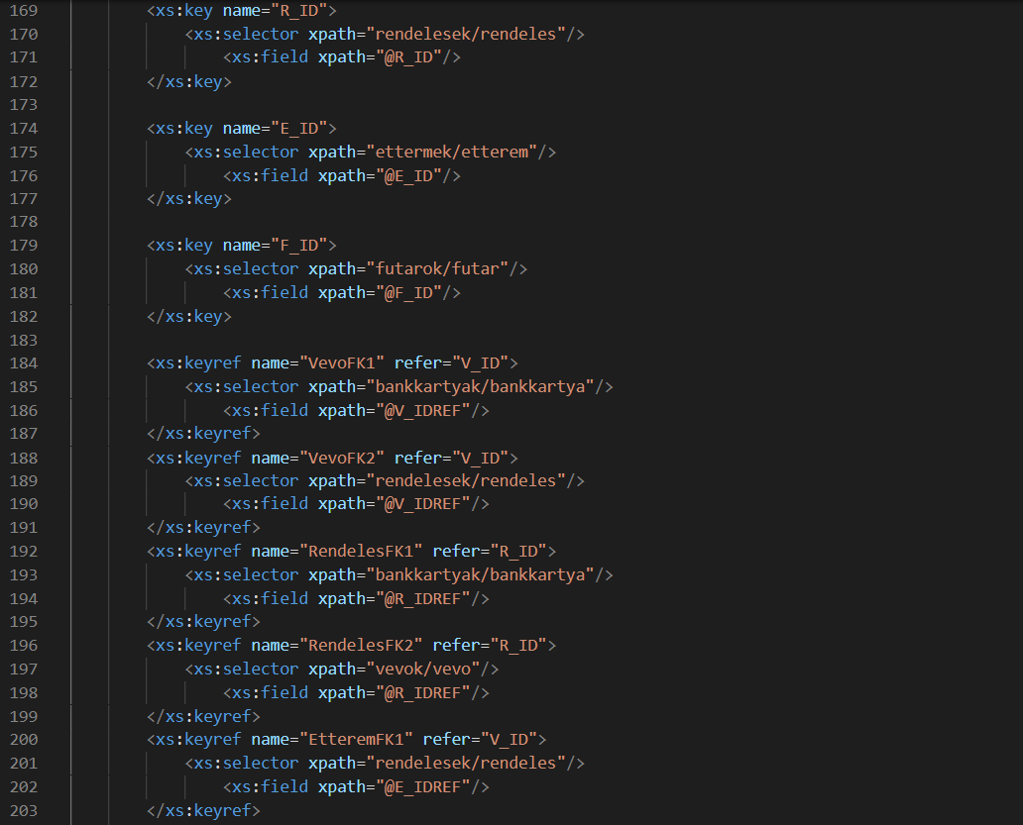

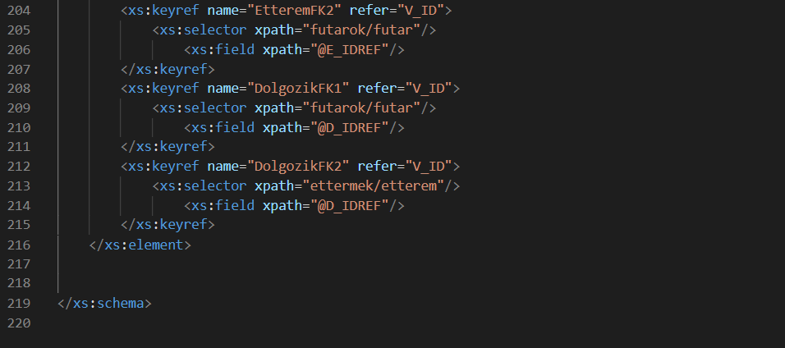

Java DOM programok:

DOMRead

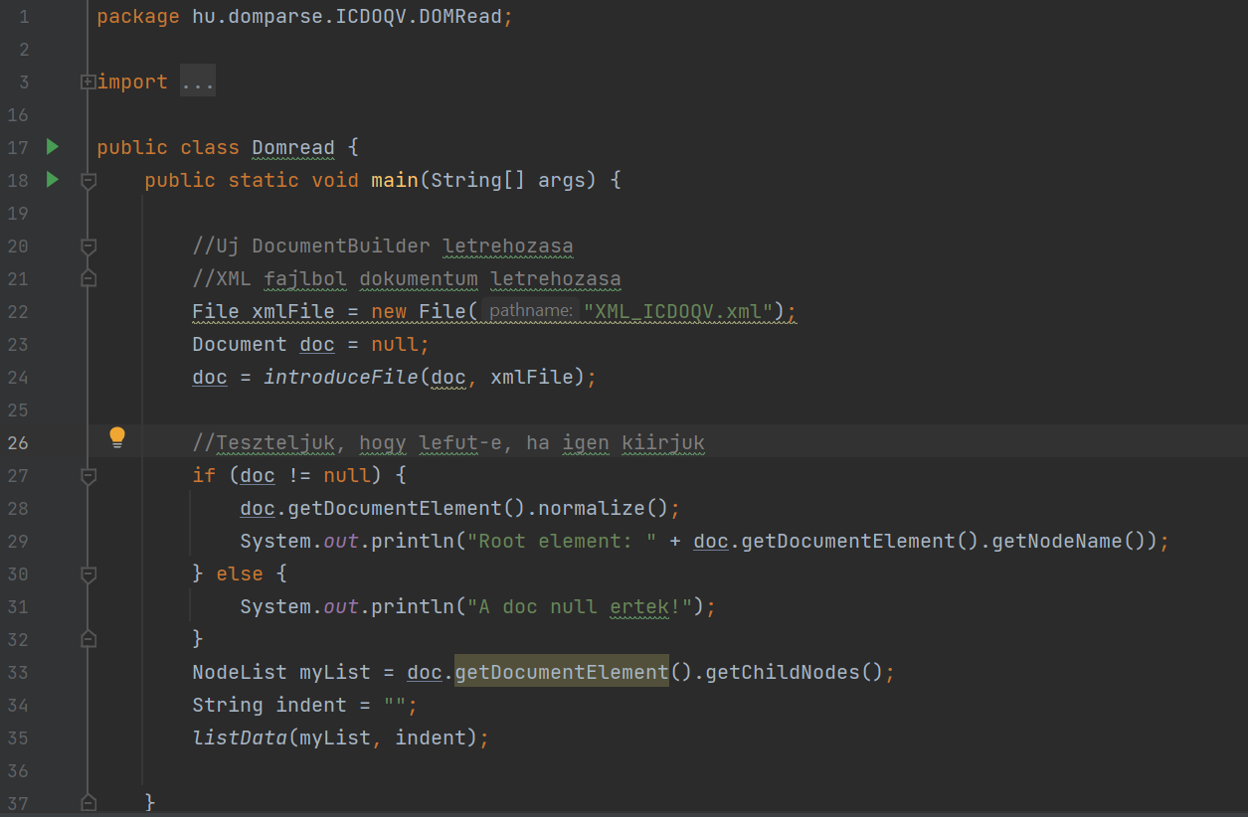

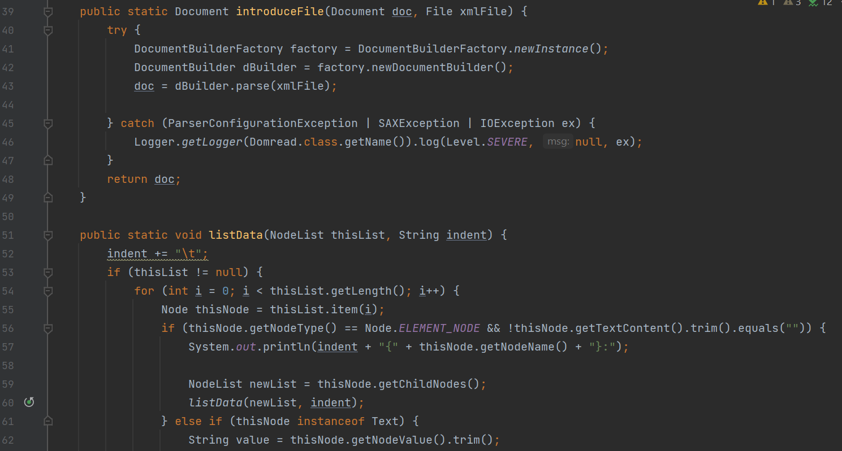

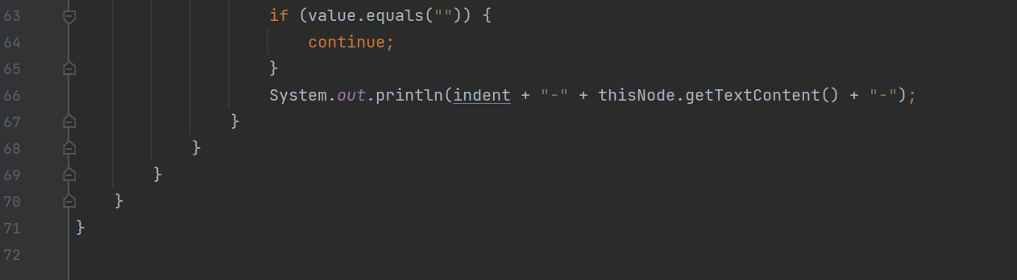

Kimenet:

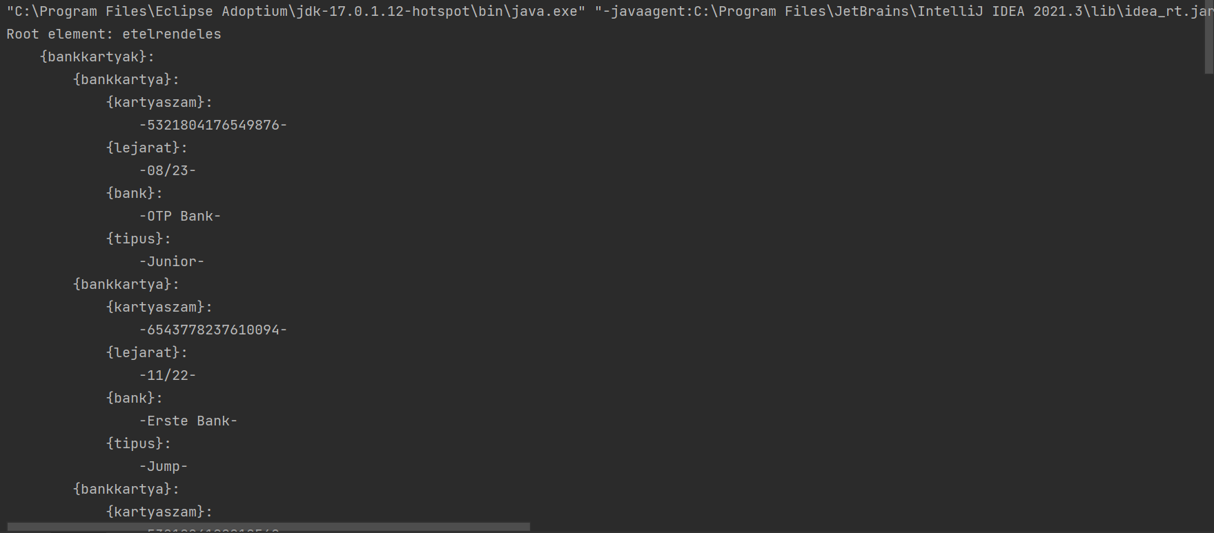

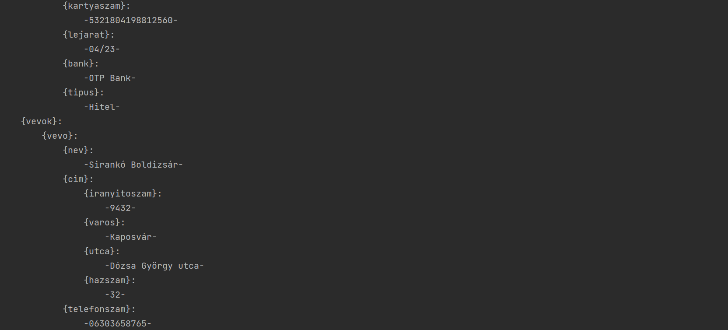

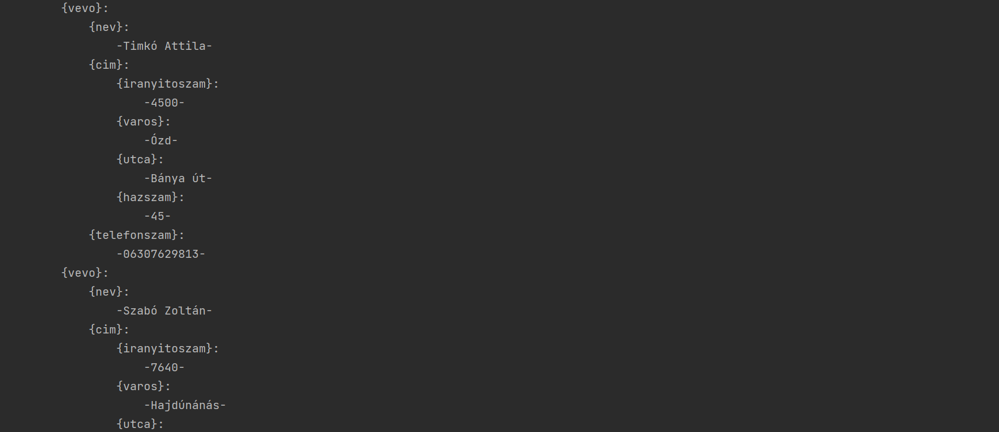

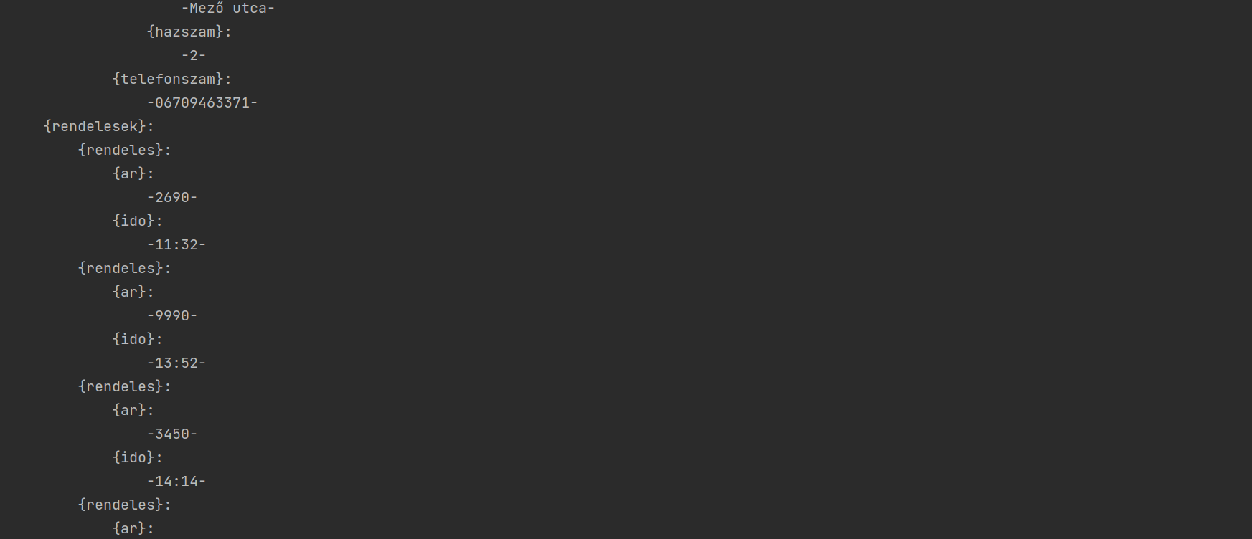

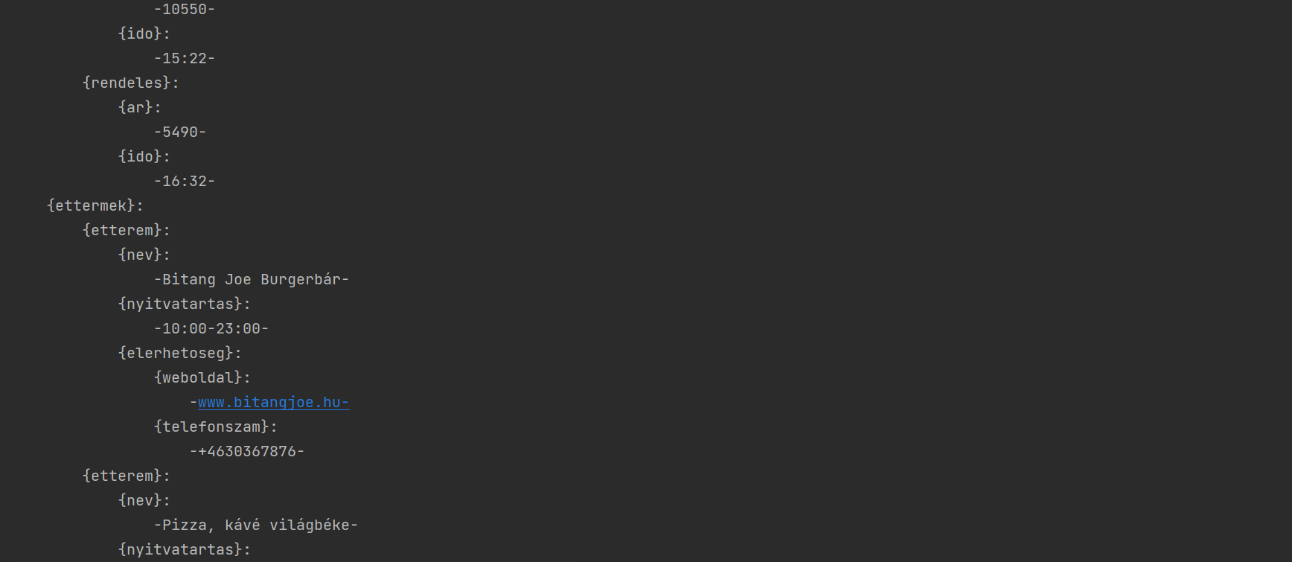

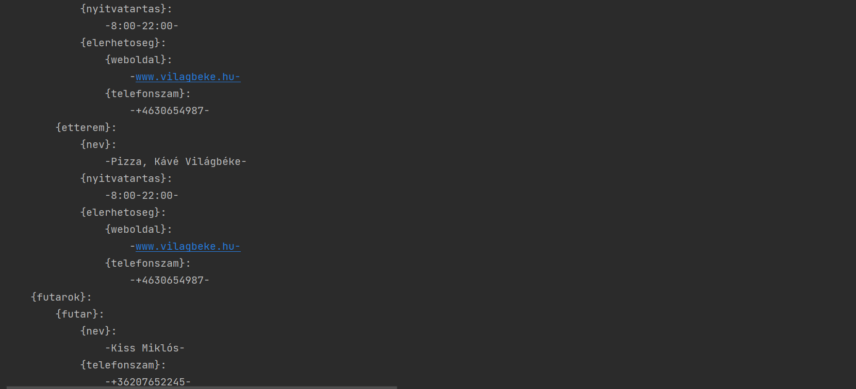

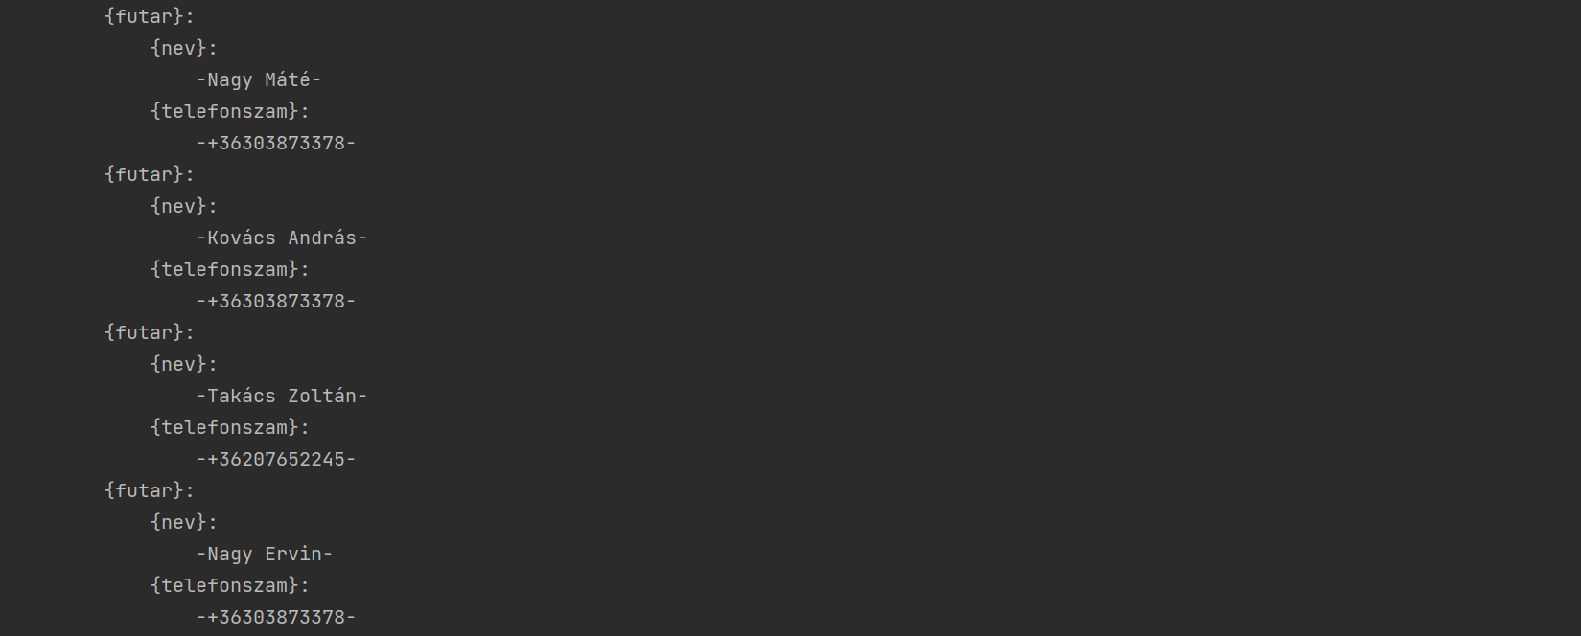

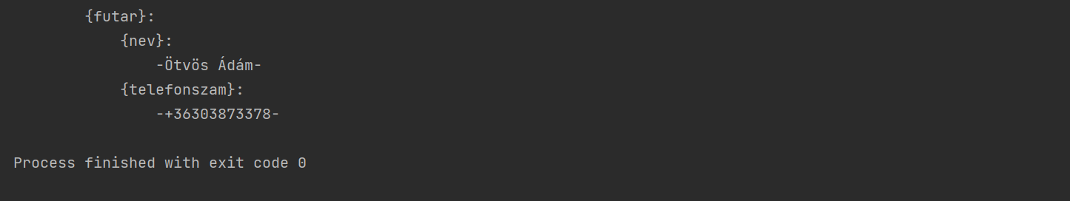

DOMModify

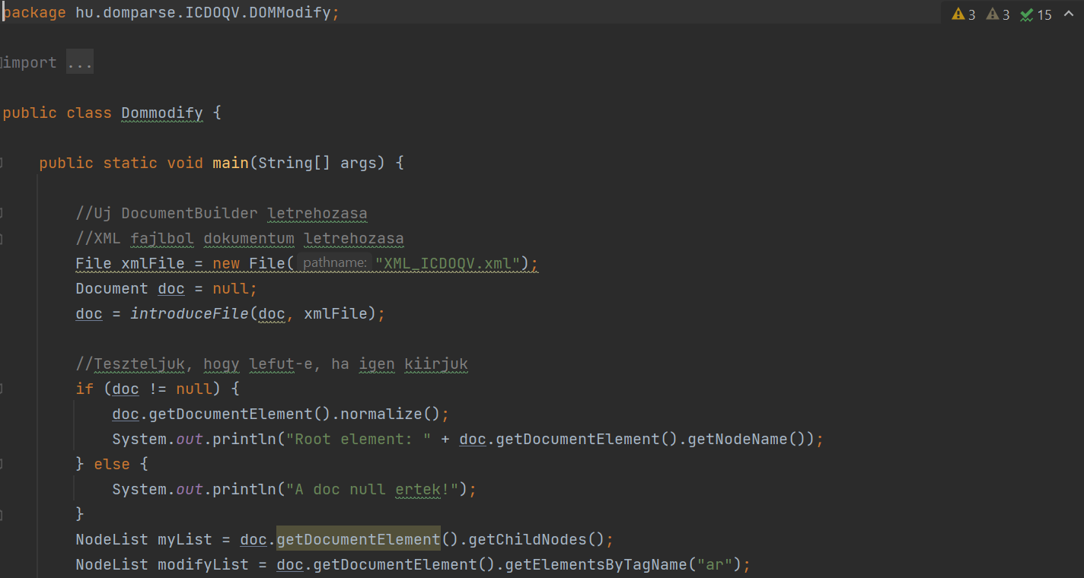

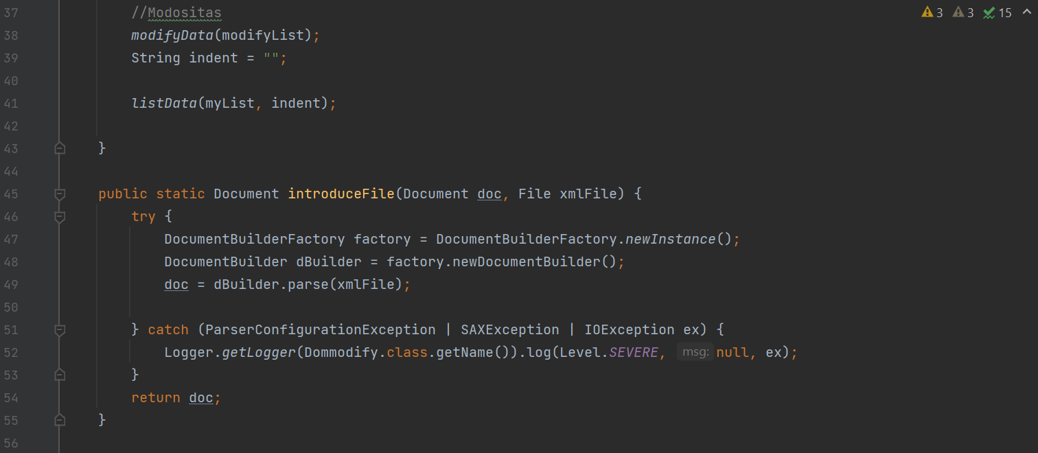

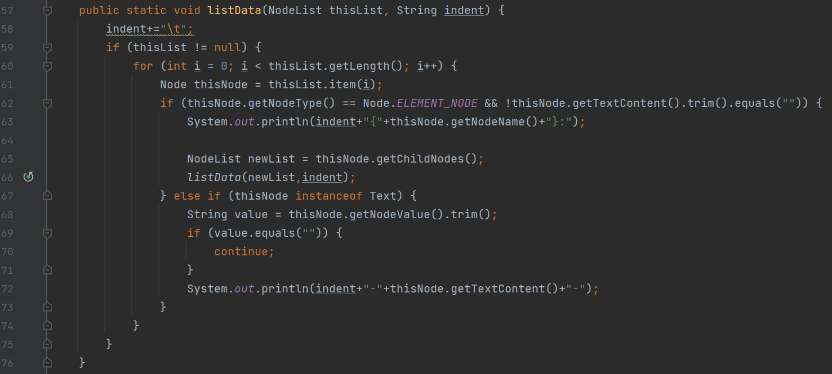

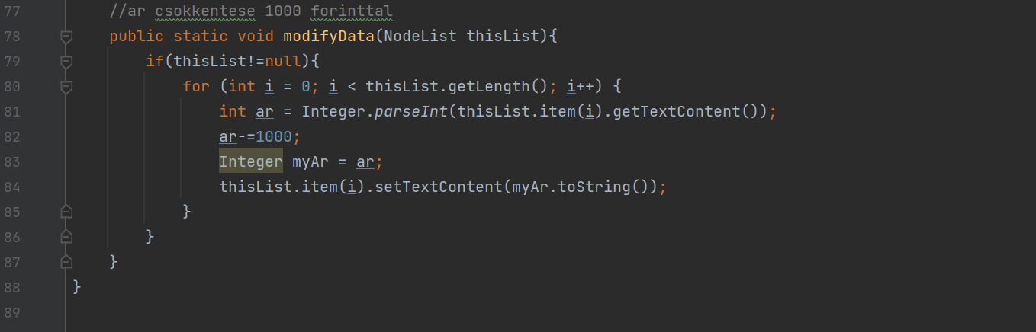

Kimenet (módosított rész):

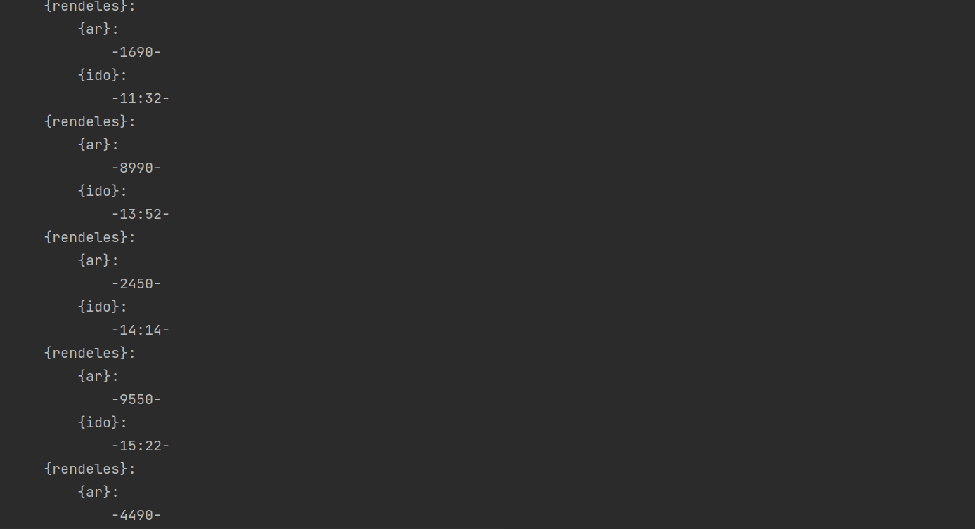

DOMQuery

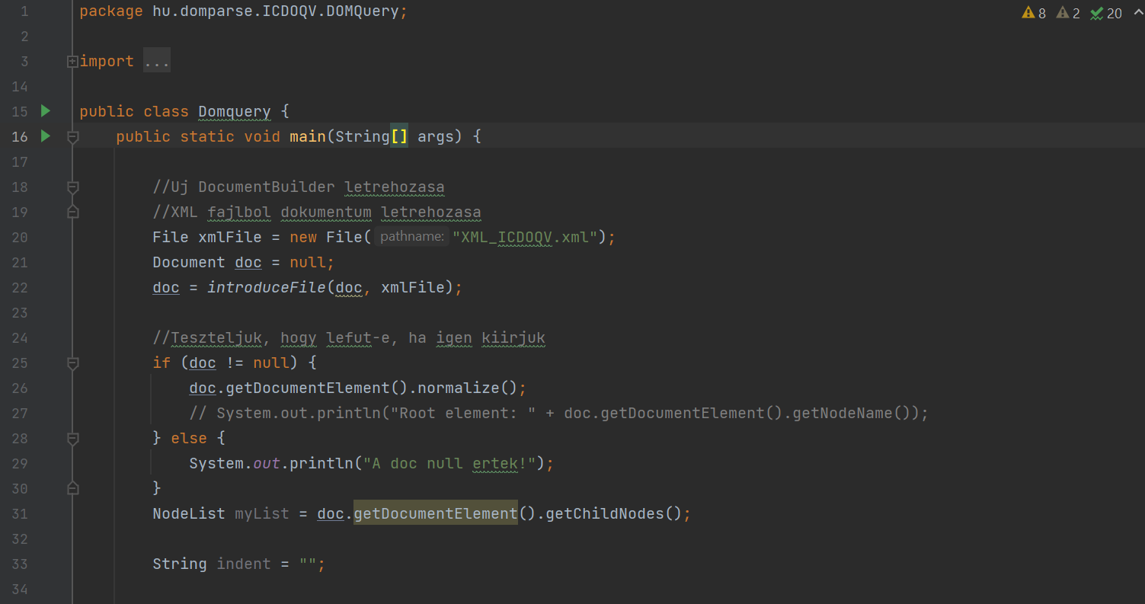

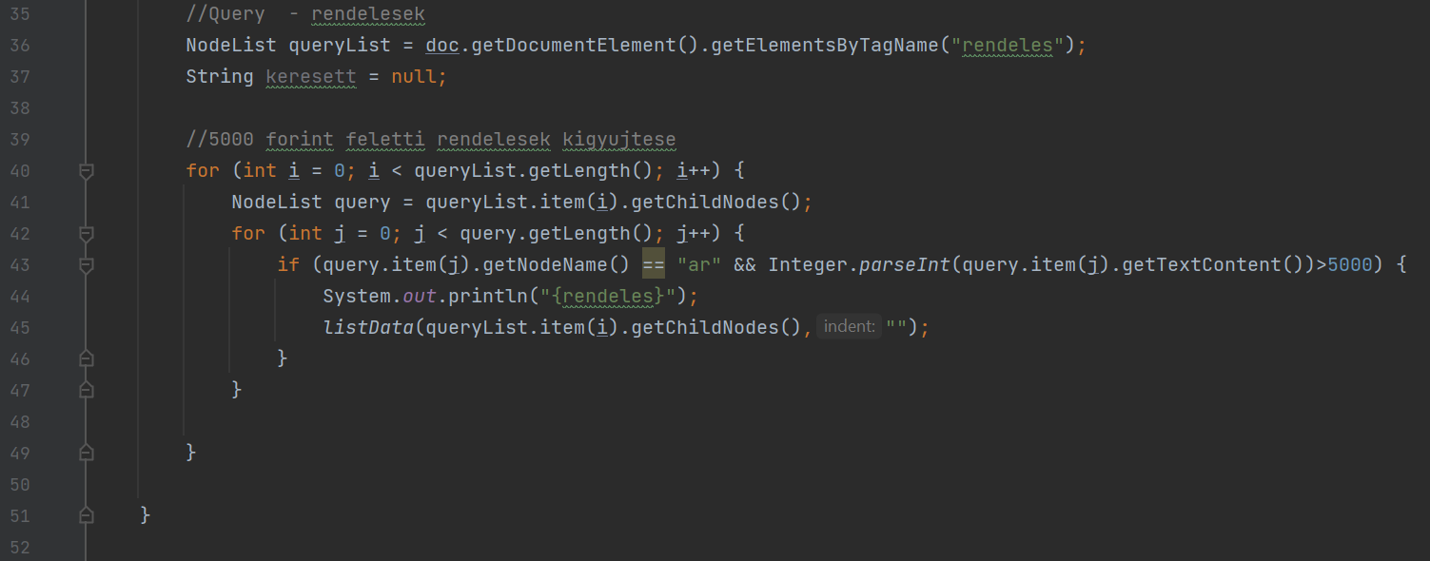

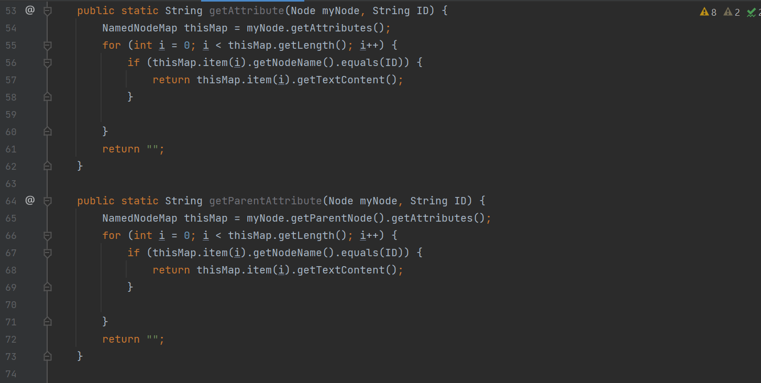

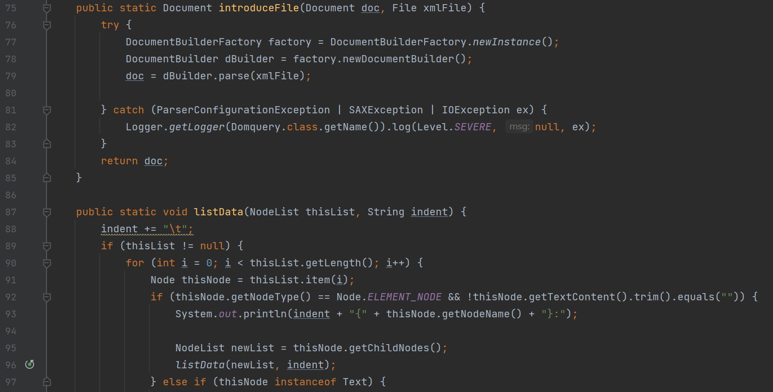

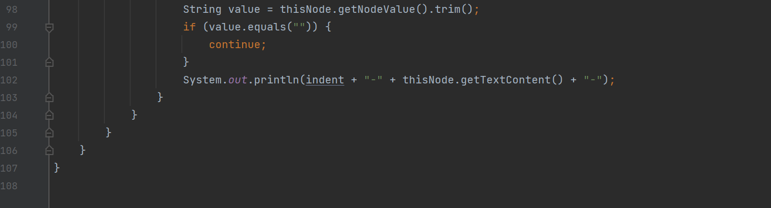

Kimenet:

